Gráfico 01 - Distribuição Etária dos Participantes da Pesquisa sobre Saúde Mental

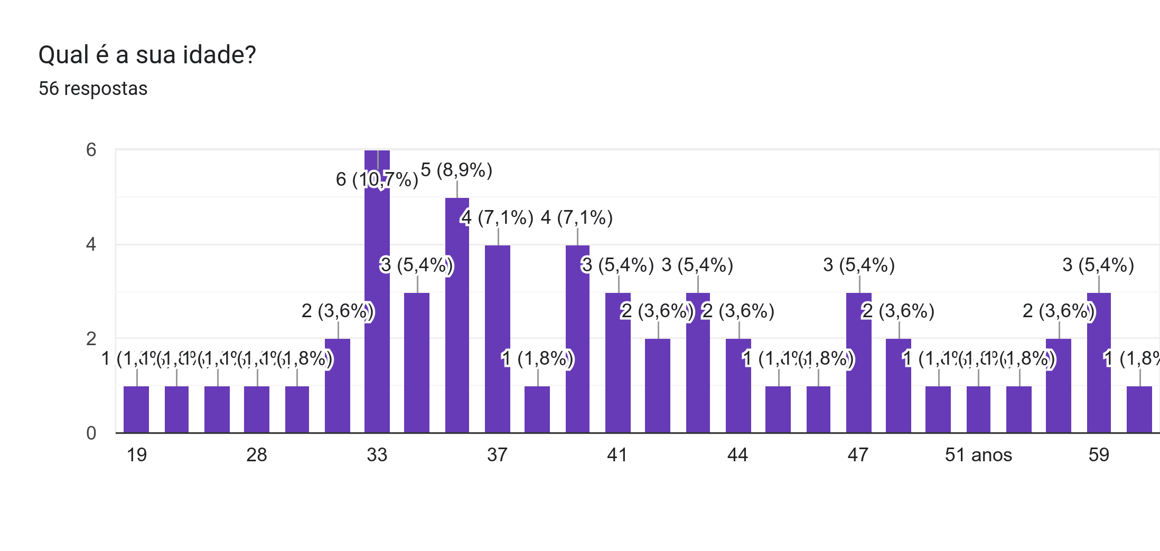
Fonte: Próprio autor

Gráfico 02 - Proporção de Gênero dos Participantes da Pesquisa sobre Saúde Mental (N=57)

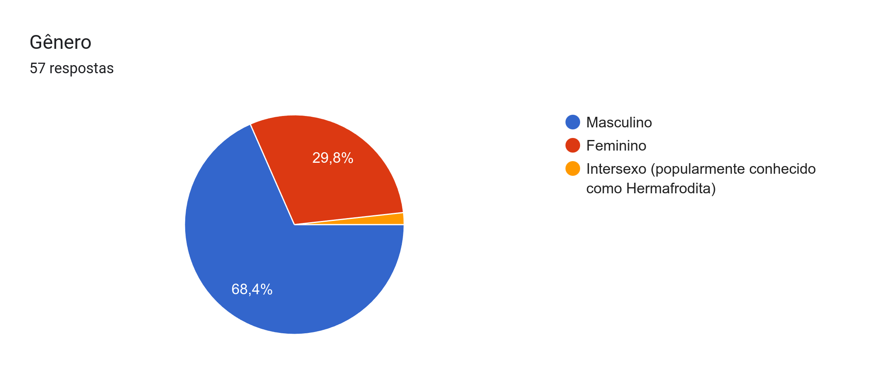
Fonte: Próprio autor

Gráfico 03 - Frequência de Uso de Plataformas de Mídia Social pelos Participantes

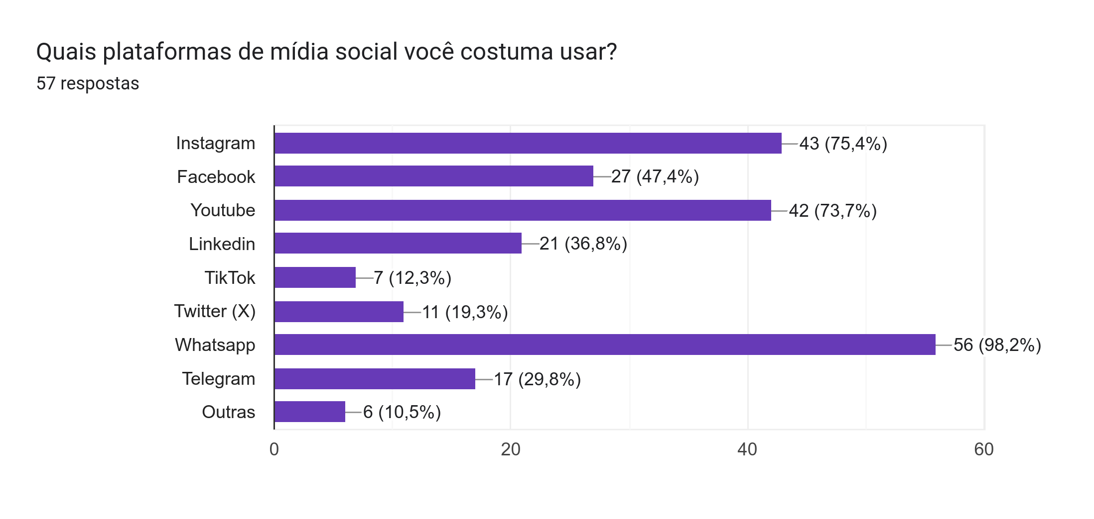
Fonte: Próprio autor

Gráfico 04 - Distribuição Geográfica dos Participantes por Cidade de Residência

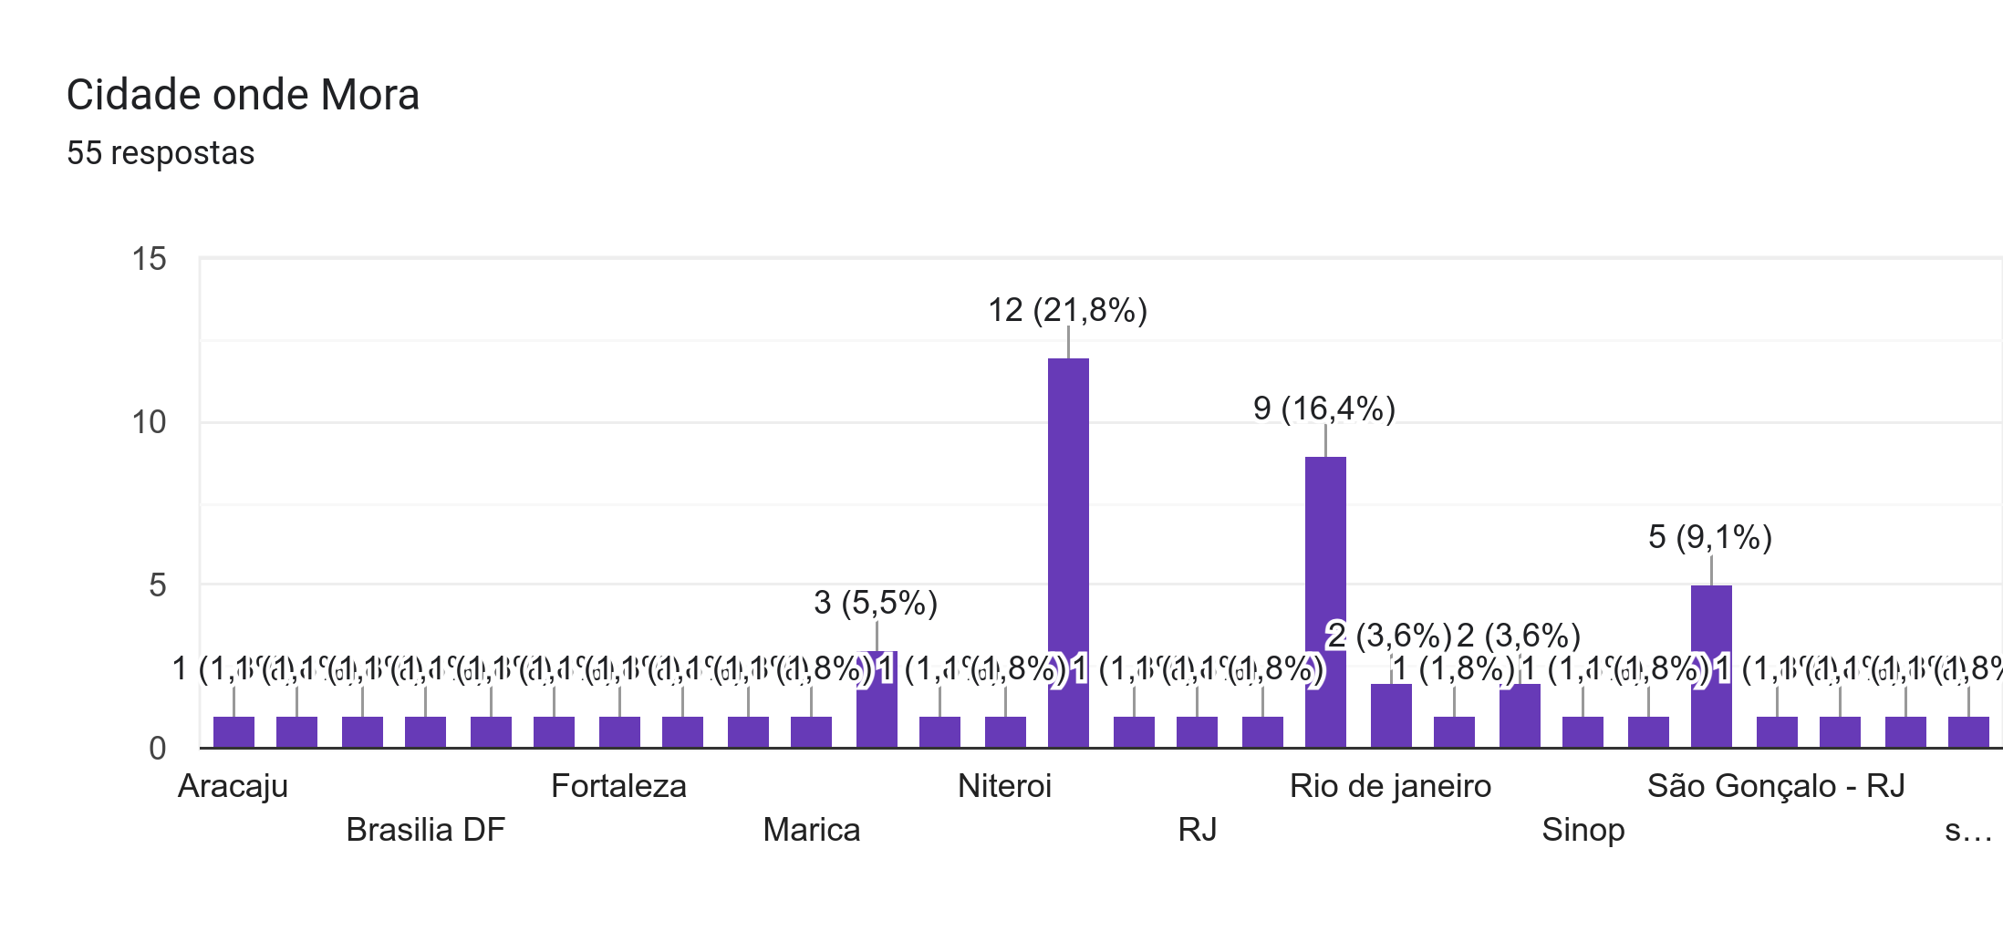
Fonte: Próprio autor

Gráfico 05 - Identidade de Gênero dos Participantes da Pesquisa

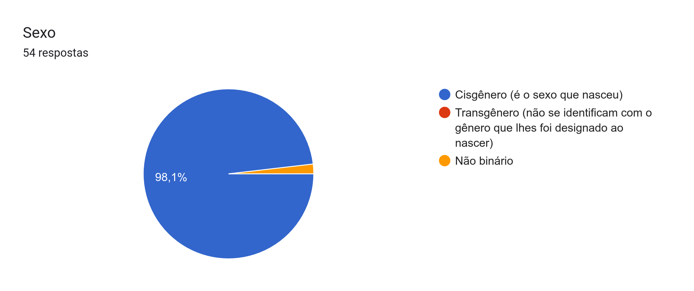
Fonte: Próprio autor

Gráfico 06 - Proporção de Participantes Empregados e Desempregados na Pesquisa

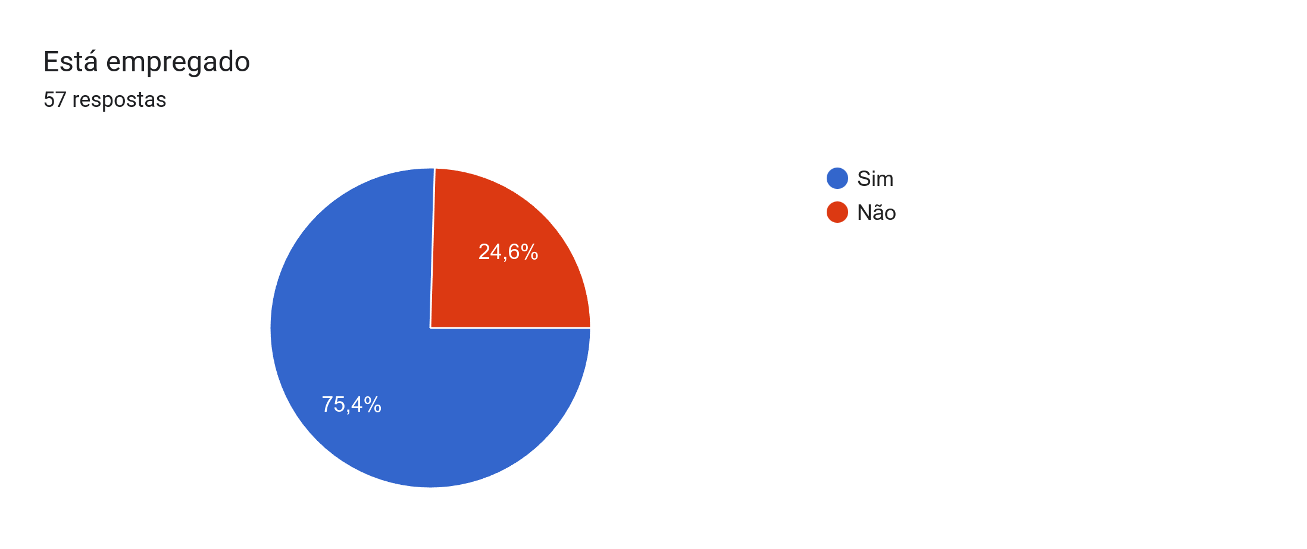
Fonte: Próprio autor

Gráfico 07 - Prevalência de Diagnósticos de Condições de Saúde Mental entre os Participantes

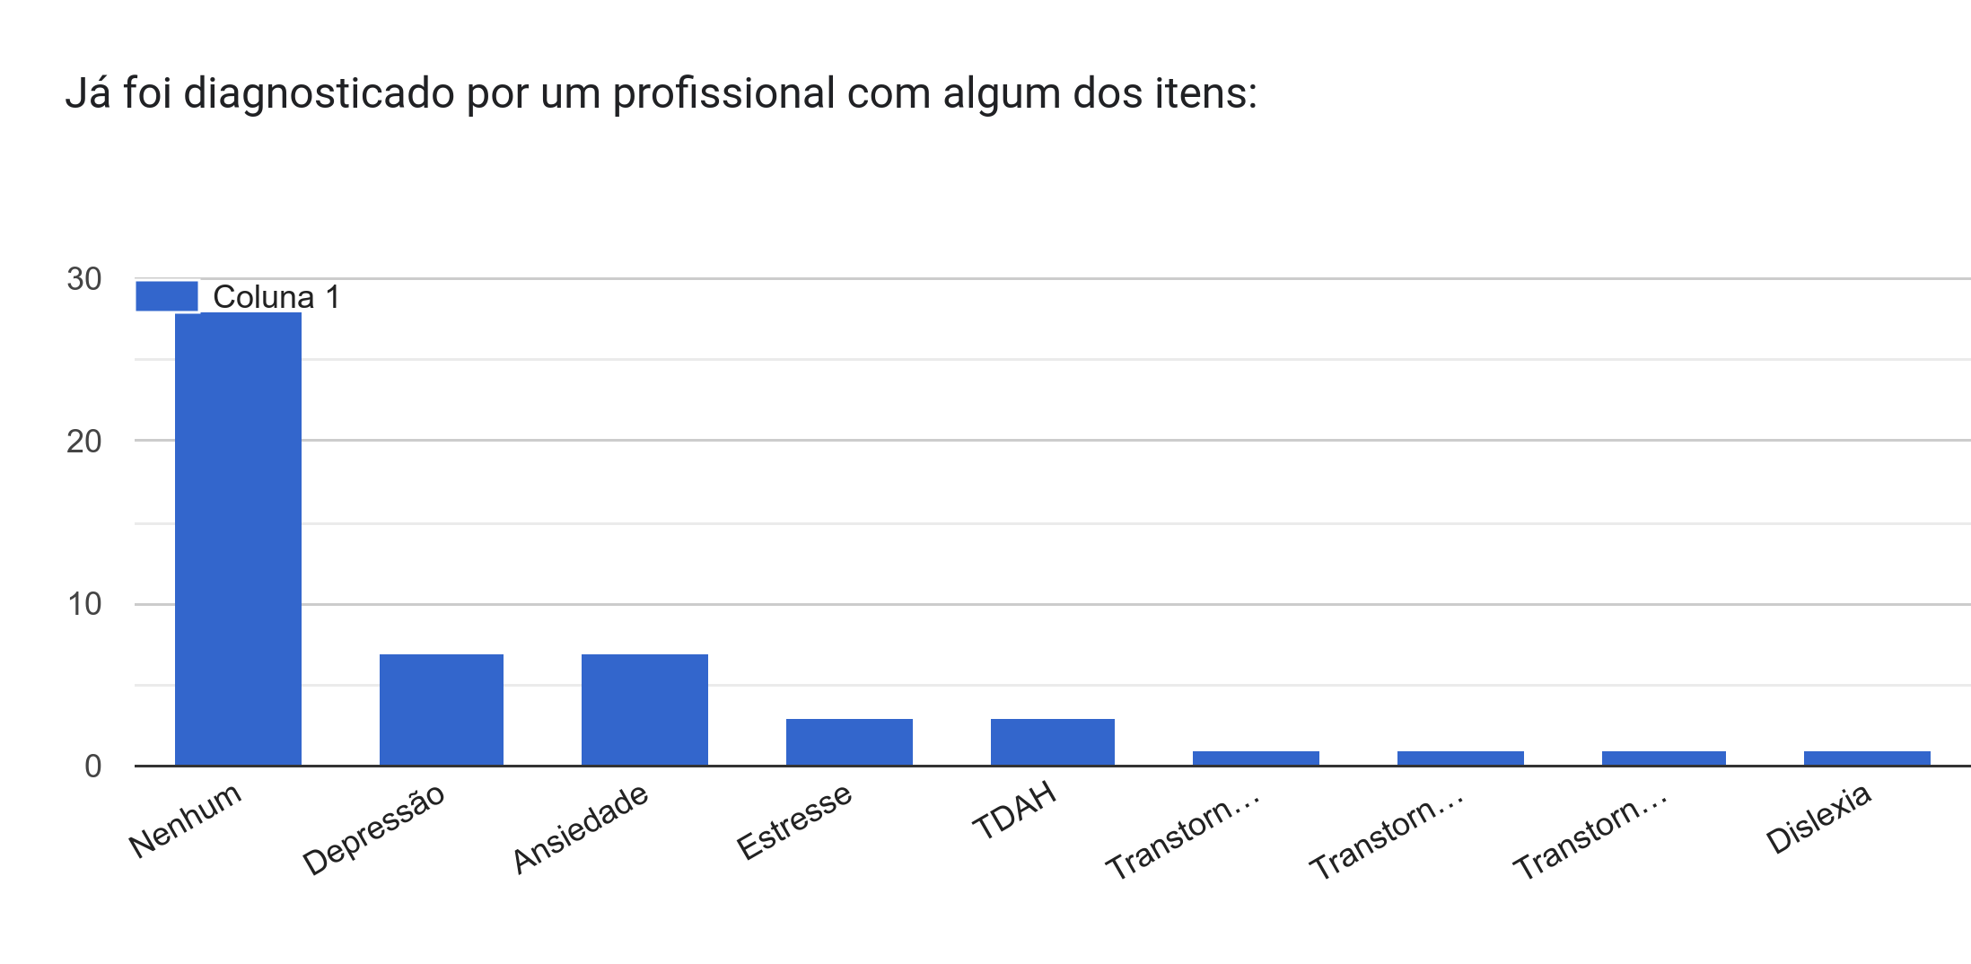
Fonte: Próprio autor

Gráfico 08 - Proporção da Renda Mensal Bruta dos Participantes em Relação ao Custo de Vida

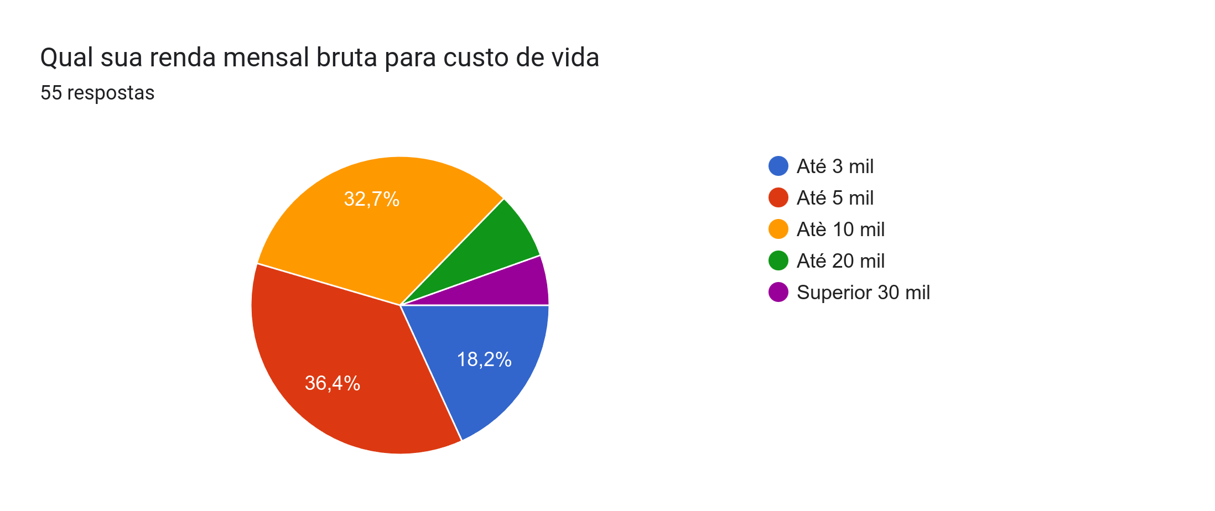
Fonte: Próprio autor

Gráfico 09 - Proporção de Participantes que Declararam Possuir Religião
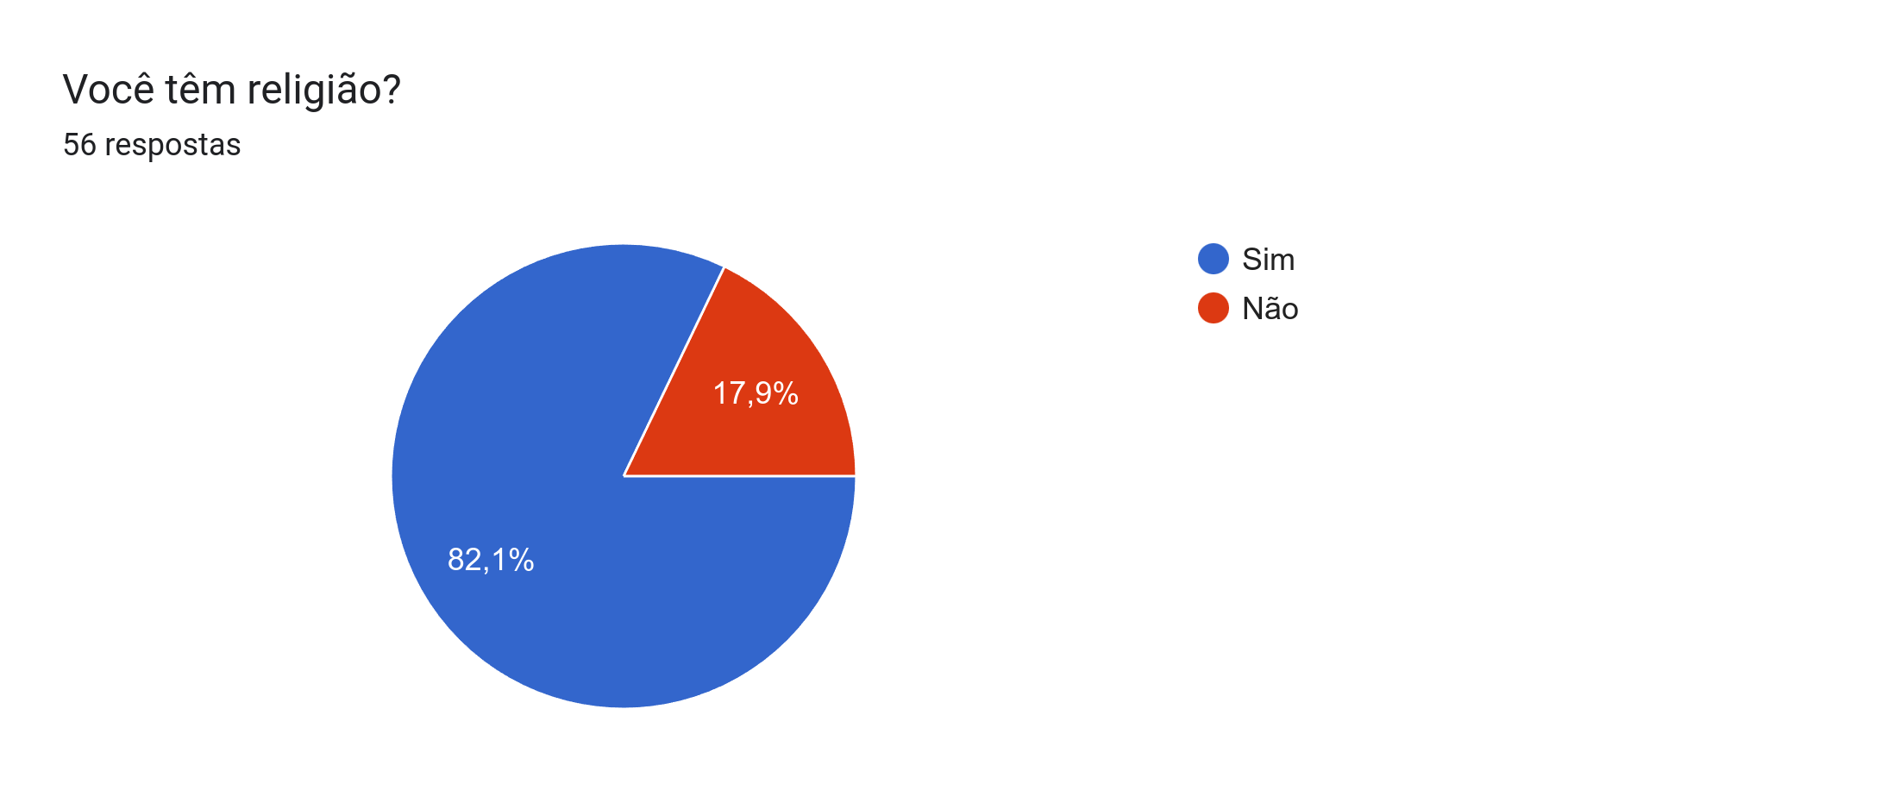

Fonte: Próprio autor

Gráfico 10 - Proporção de Participantes por Religião Declarada
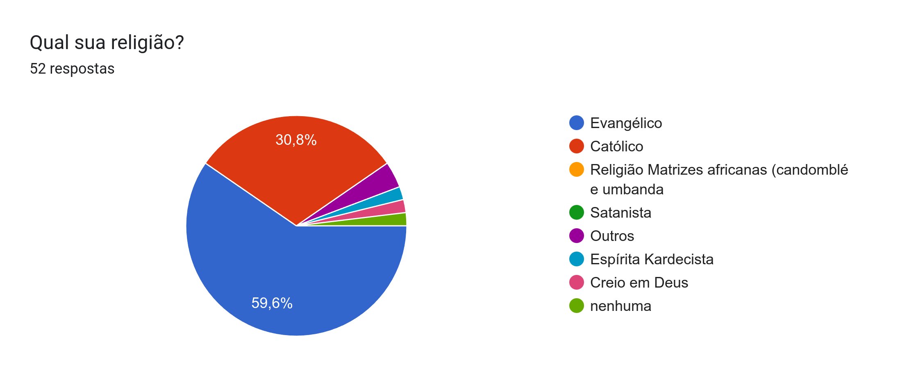
Fonte: Próprio autor

Gráfico 11 -
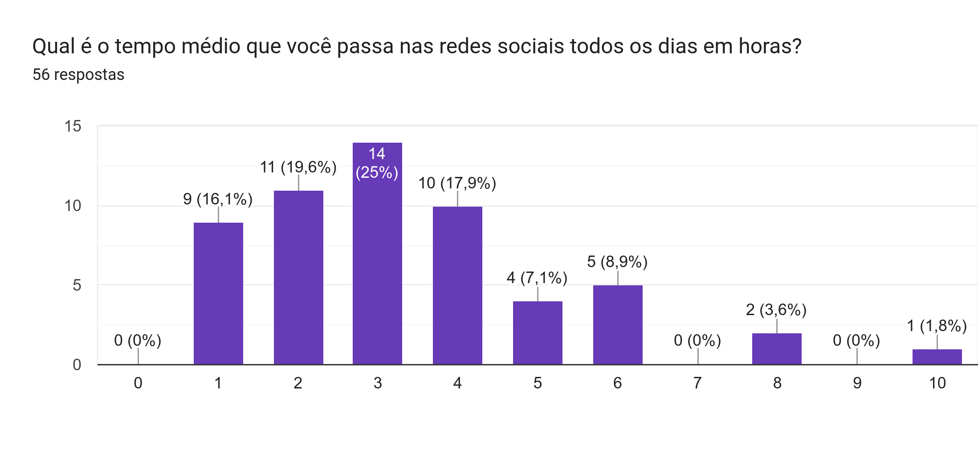
Fonte: Próprio autor

Gráfico 12 - Distribuição da Facilidade de Distração entre os Participantes em uma Escala de Likert de 1 a 5
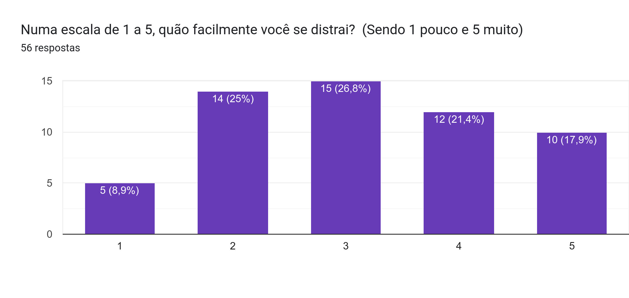

Fonte: Próprio autor

Gráfico 13 - Distribuição da Dificuldade de Concentração entre os Participantes em uma Escala de Likert de 1 a 5 (1 = Pouca Dificuldade, 5 = Muita Dificuldade) 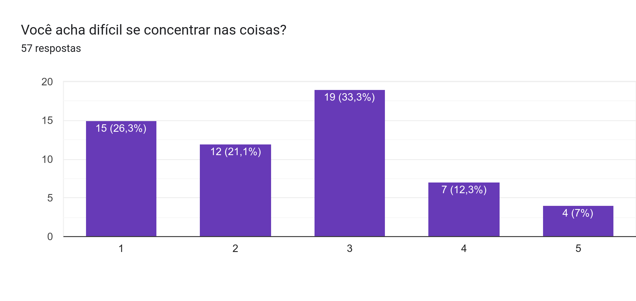

Fonte: Próprio autor

Gráfico 14 – Proporção de Participantes em Relação a Pratica de Esporte
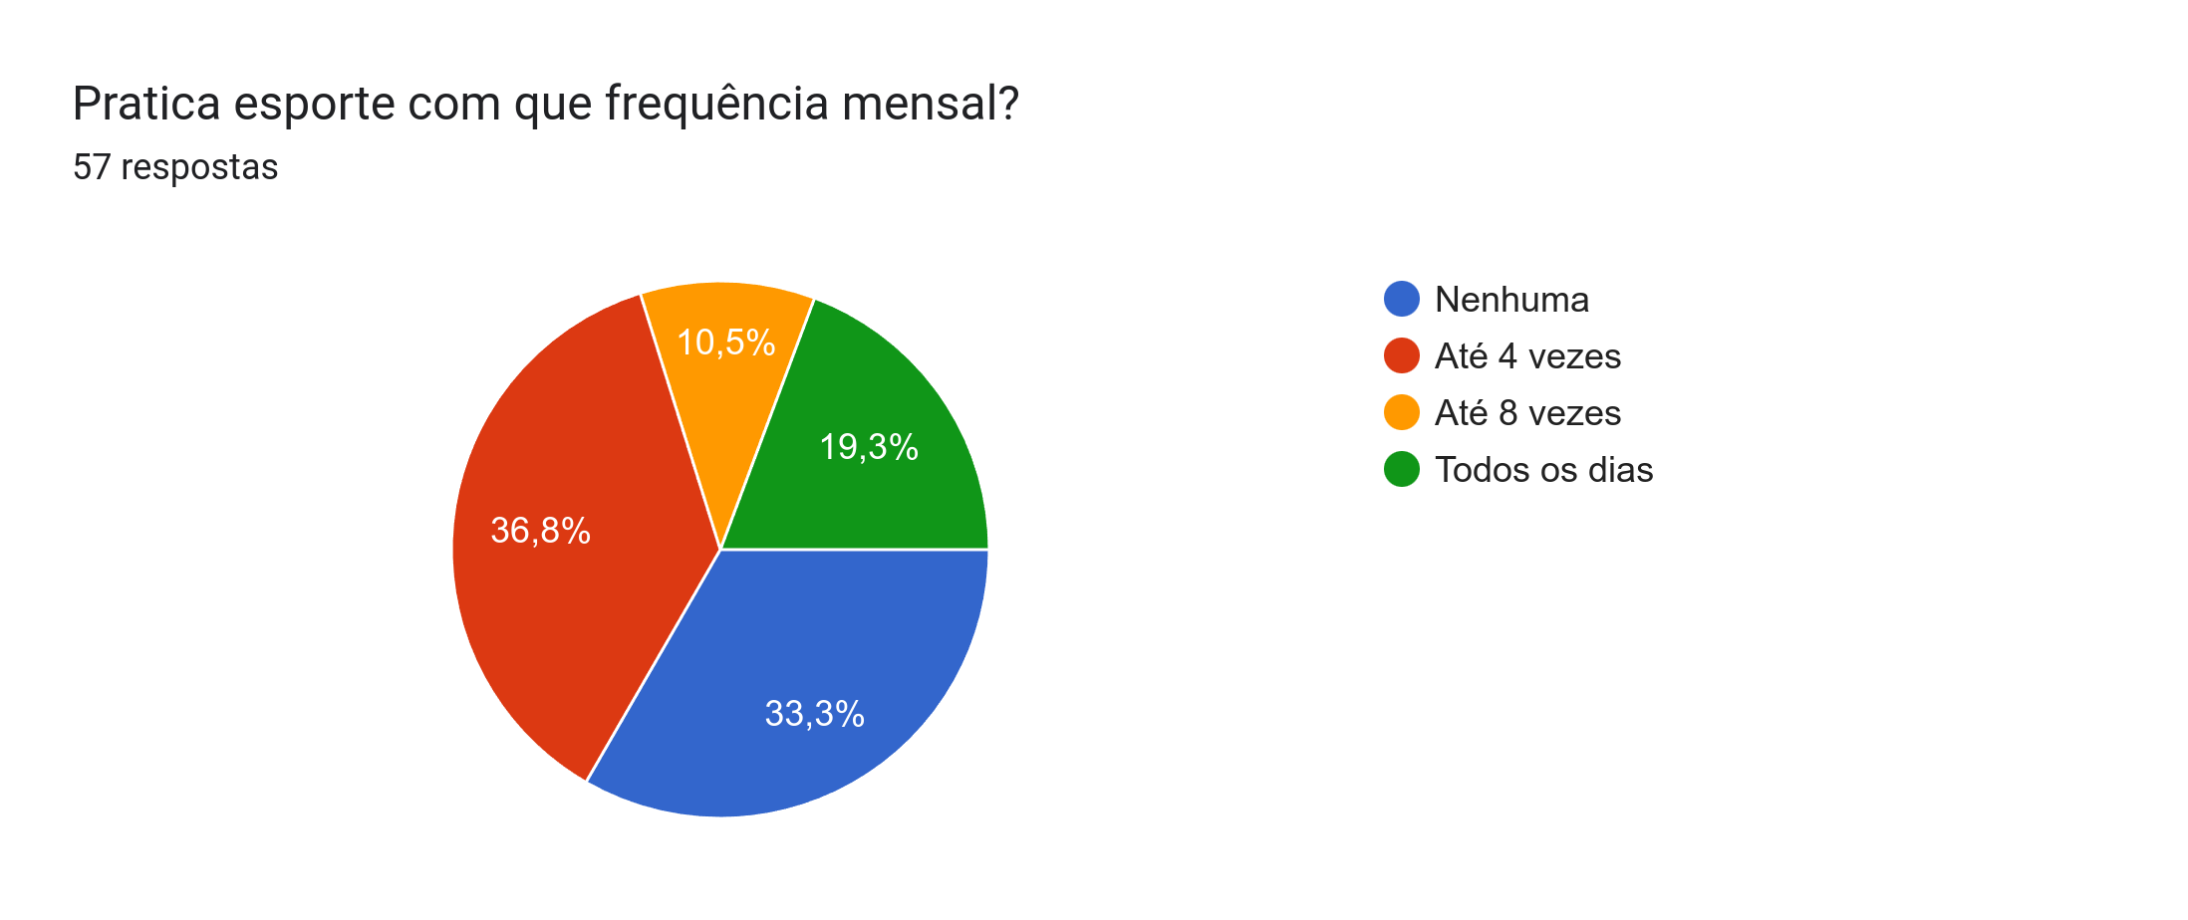

Fonte: Próprio autor

Gráfico 15 - Frequência de Distração com Redes Sociais durante Atividades em uma Escala de Likert de 1 a 5 (1 = Pouco, 5 = Muito)
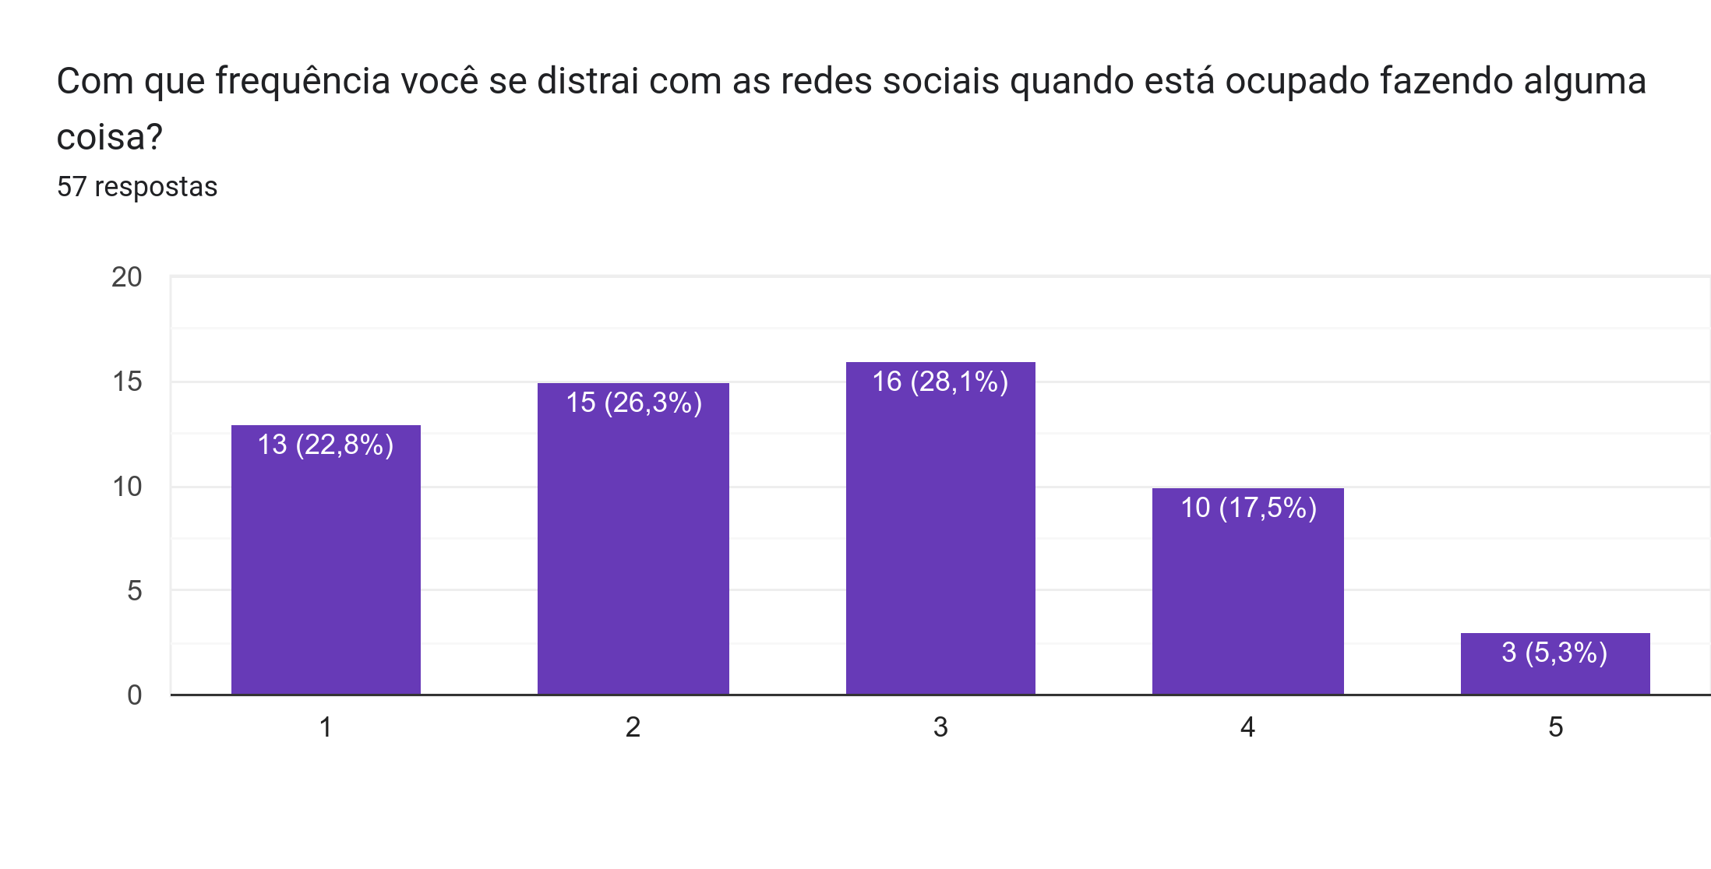

Fonte: Próprio autor

Gráfico 16 - Frequência com que os Participantes Relatam Sentir-se Deprimidos em uma Escala de Likert de 0 a 5 (0 = Nunca , 5 = Sempre)
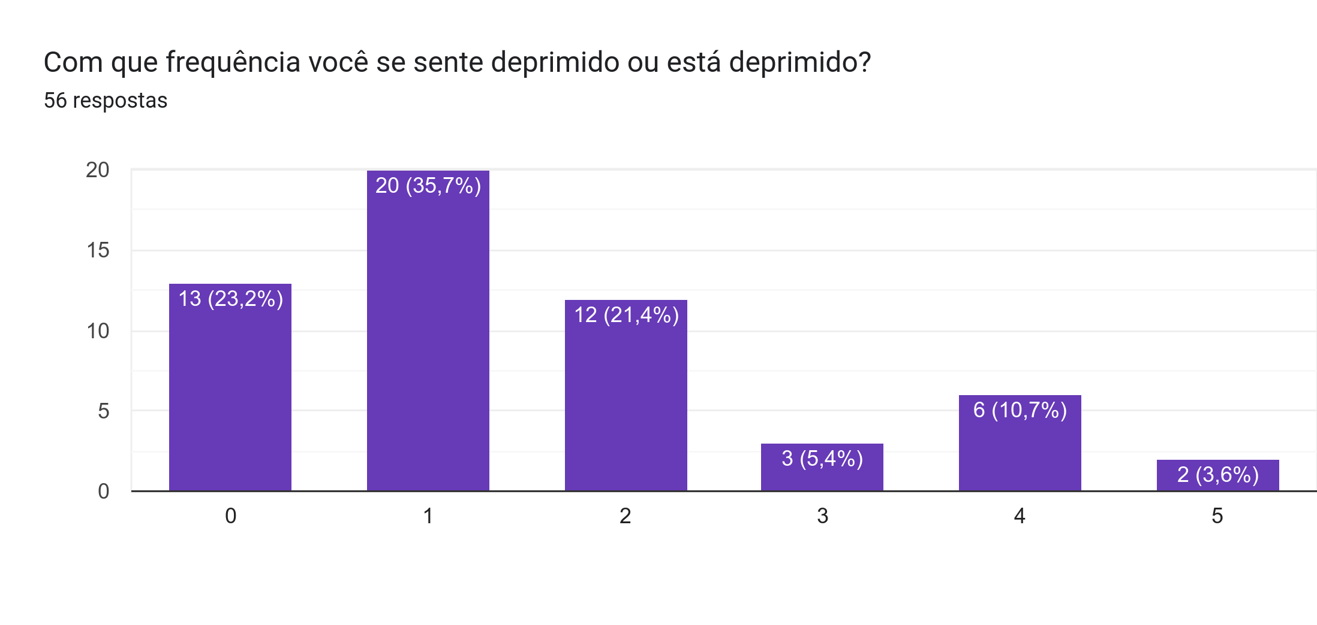

Fonte: Próprio autor

Gráfico 17 - Frequência com que os Participantes Relatam Utilizar Redes Sociais Sem Um Proposito Especifico, em uma Escala de Likert de 0 a 5 (0 = Nunca , 5 = Sempre)
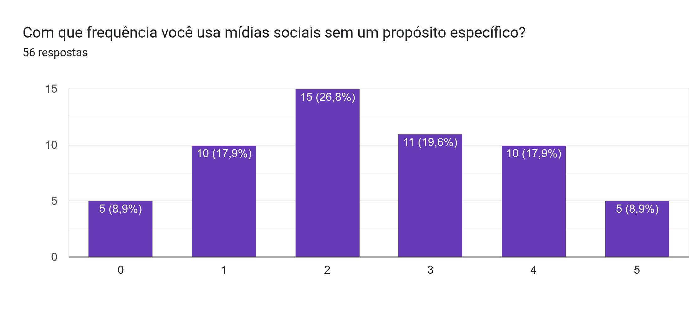

Fonte: Próprio autor

Gráfico 18 - Frequência de Comparação com Pessoas de Sucesso por Meio das Redes Sociais em uma Escala de Likert de 1 a 5 (1 = Pouco , 5 = Muito)
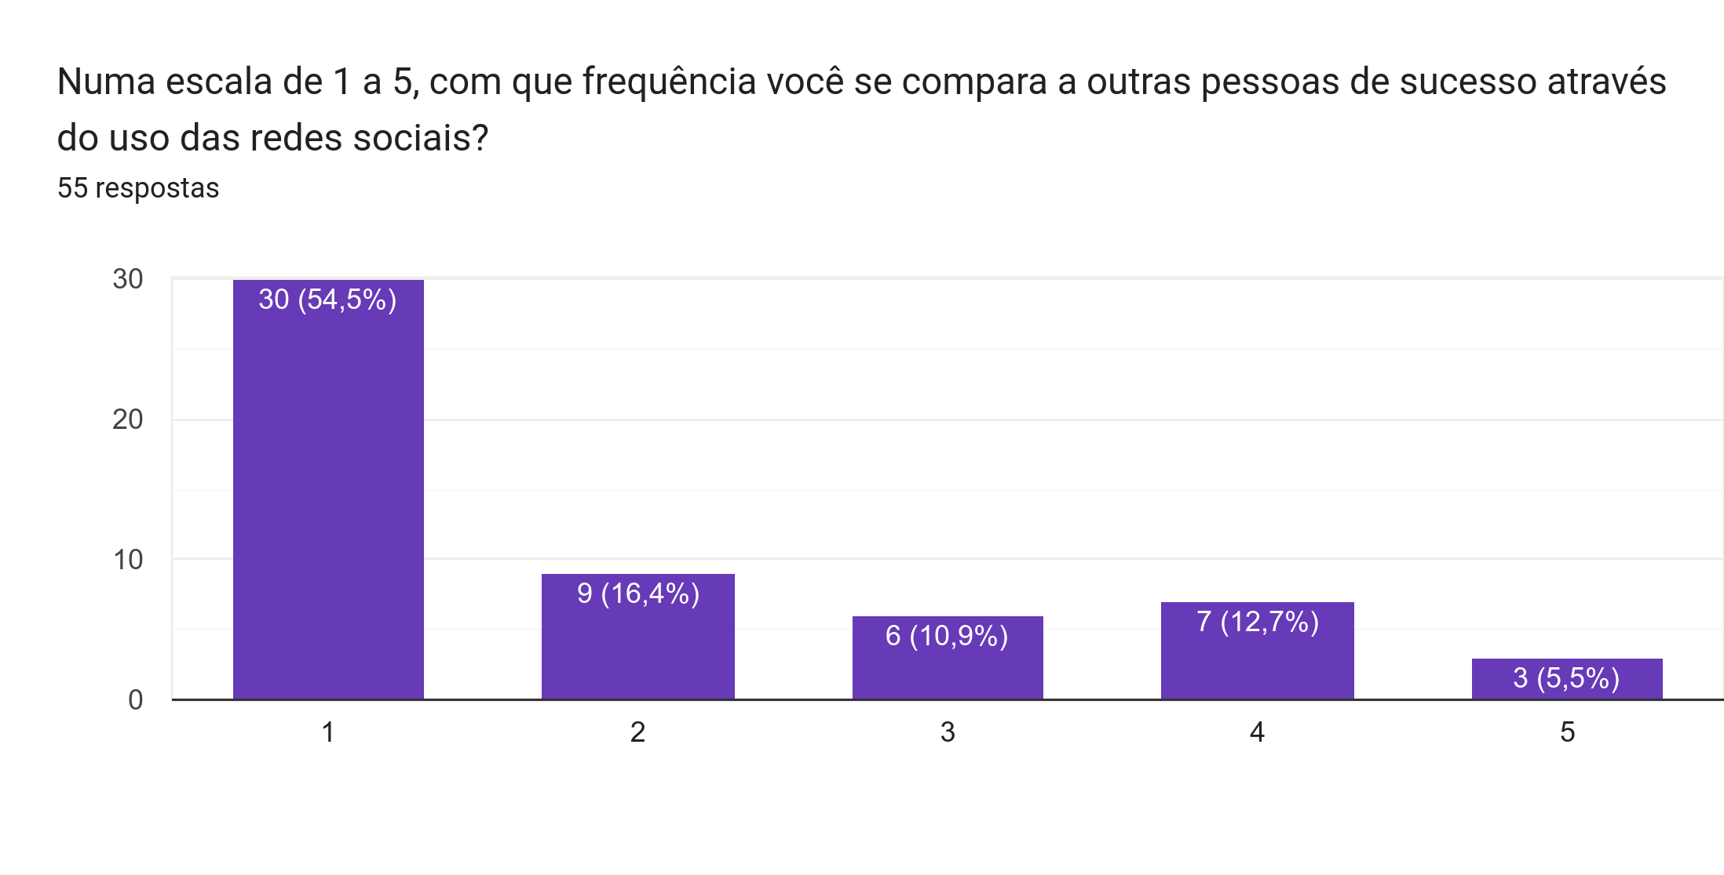

Fonte: Próprio autor

Gráfico 19 - Impacto Psicológico de Receber Poucos 'Likes' nas Postagens em uma Escala de Likert de 1 a 5 (1 = Mal, 5 = Bem)
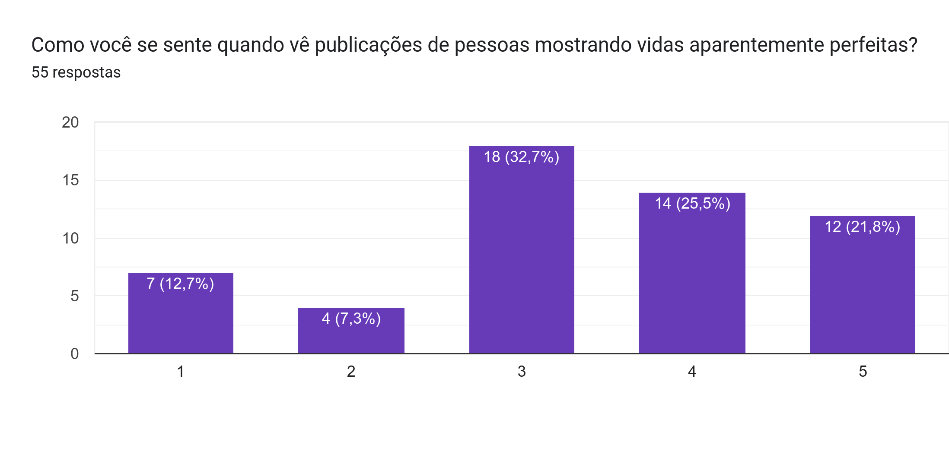

Fonte: Próprio autor

Gráfico 20 - Impacto Psicológico de Receber Poucos 'Likes' nas Postagens em uma Escala de Likert de 1 a 5 (1 = Mal , 5 = Bem)
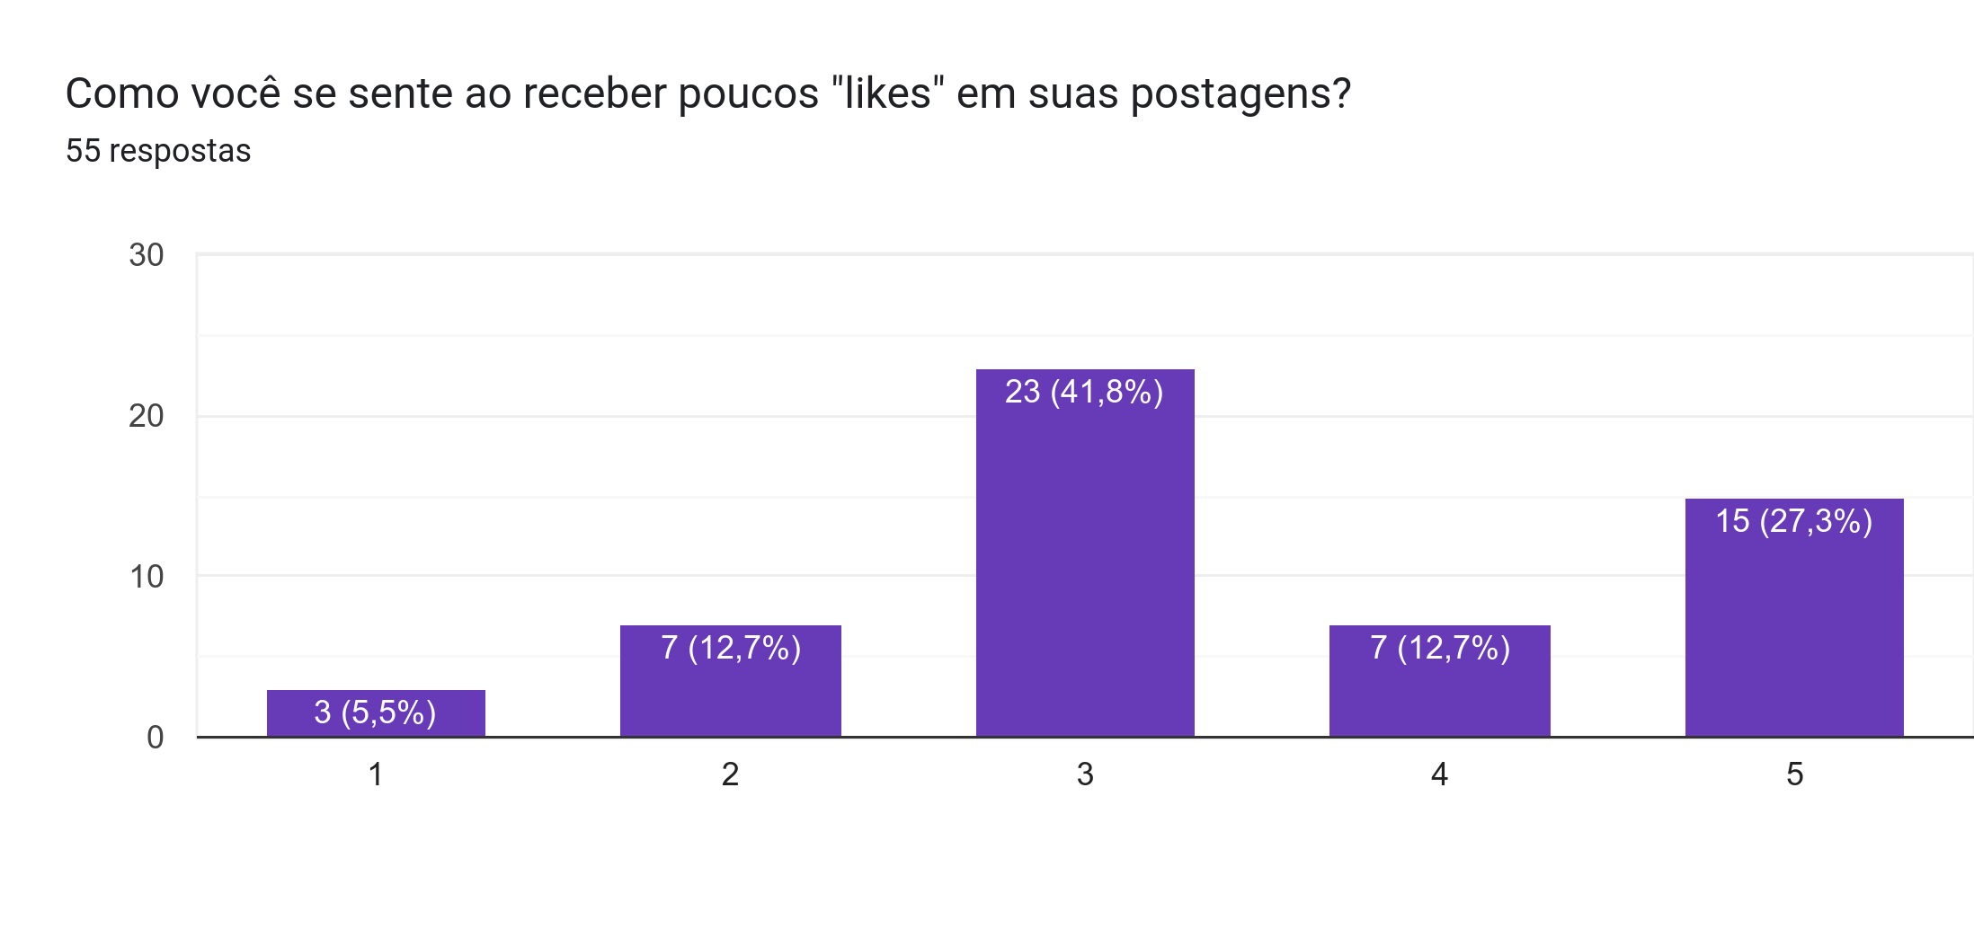
Fonte: Próprio autor

Gráfico 21 – Proporção da Percepção dos Participantes sobre o Impacto do Uso das Redes Sociais no Humor (Positivo vs. Negativo)
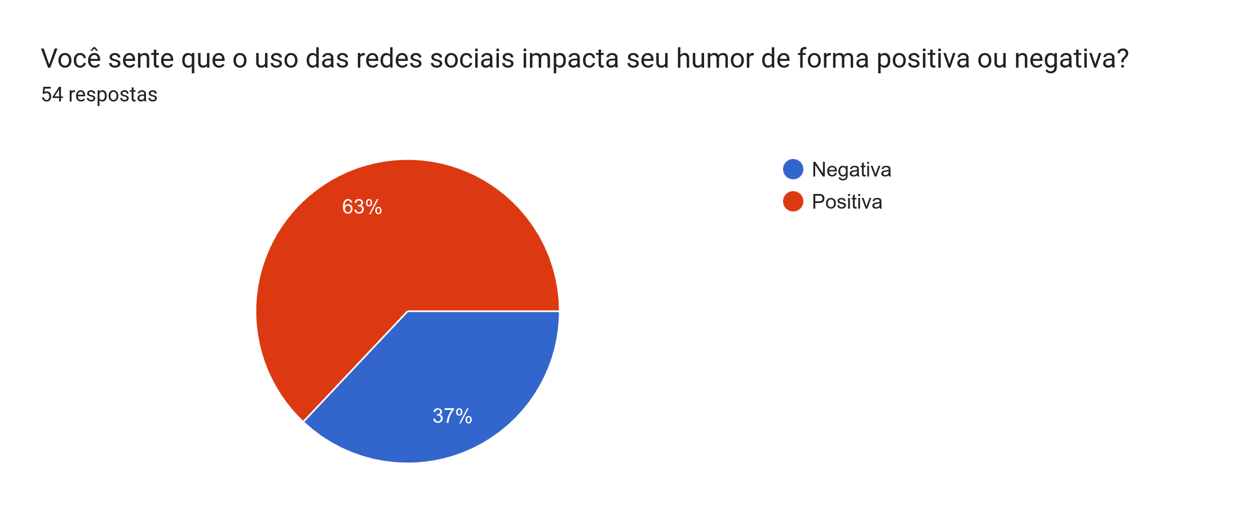

Fonte: Próprio autor

Gráfico 22 - Proporção de Participantes Relatando Diferentes Níveis de Dificuldade para Dormir
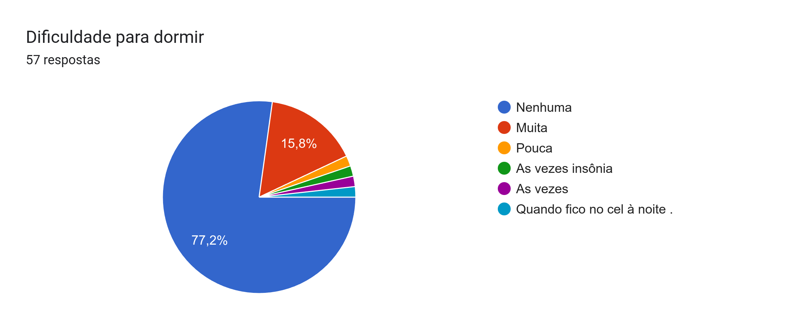

Fonte: Próprio autor

Gráfico 23 - Percepção dos Participantes sobre o Impacto das Redes Sociais em uma Escala de Likert de 1 a 5 (1 = Muito Negativo, 5 = Muito Positivo)
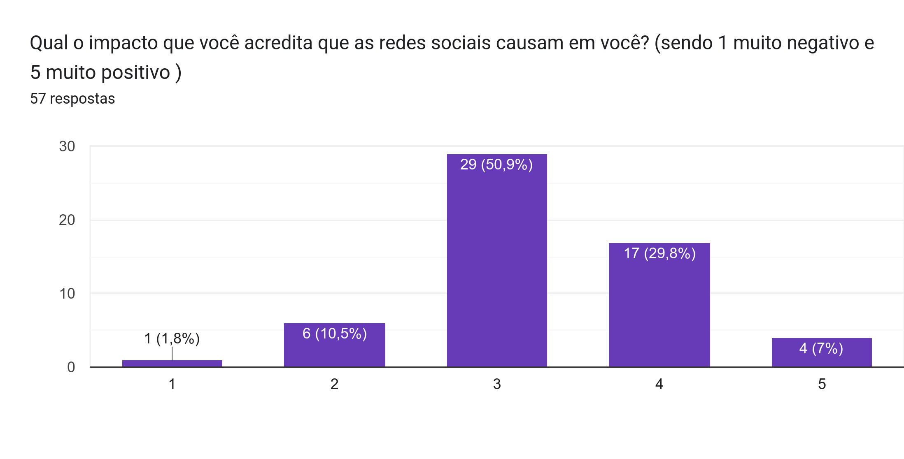

Fonte: Próprio autor

Gráfico 23 – Proporção dos Participantes que Acreditam Passar Mais Tempo Nas Redes Sociais dp Gostariam
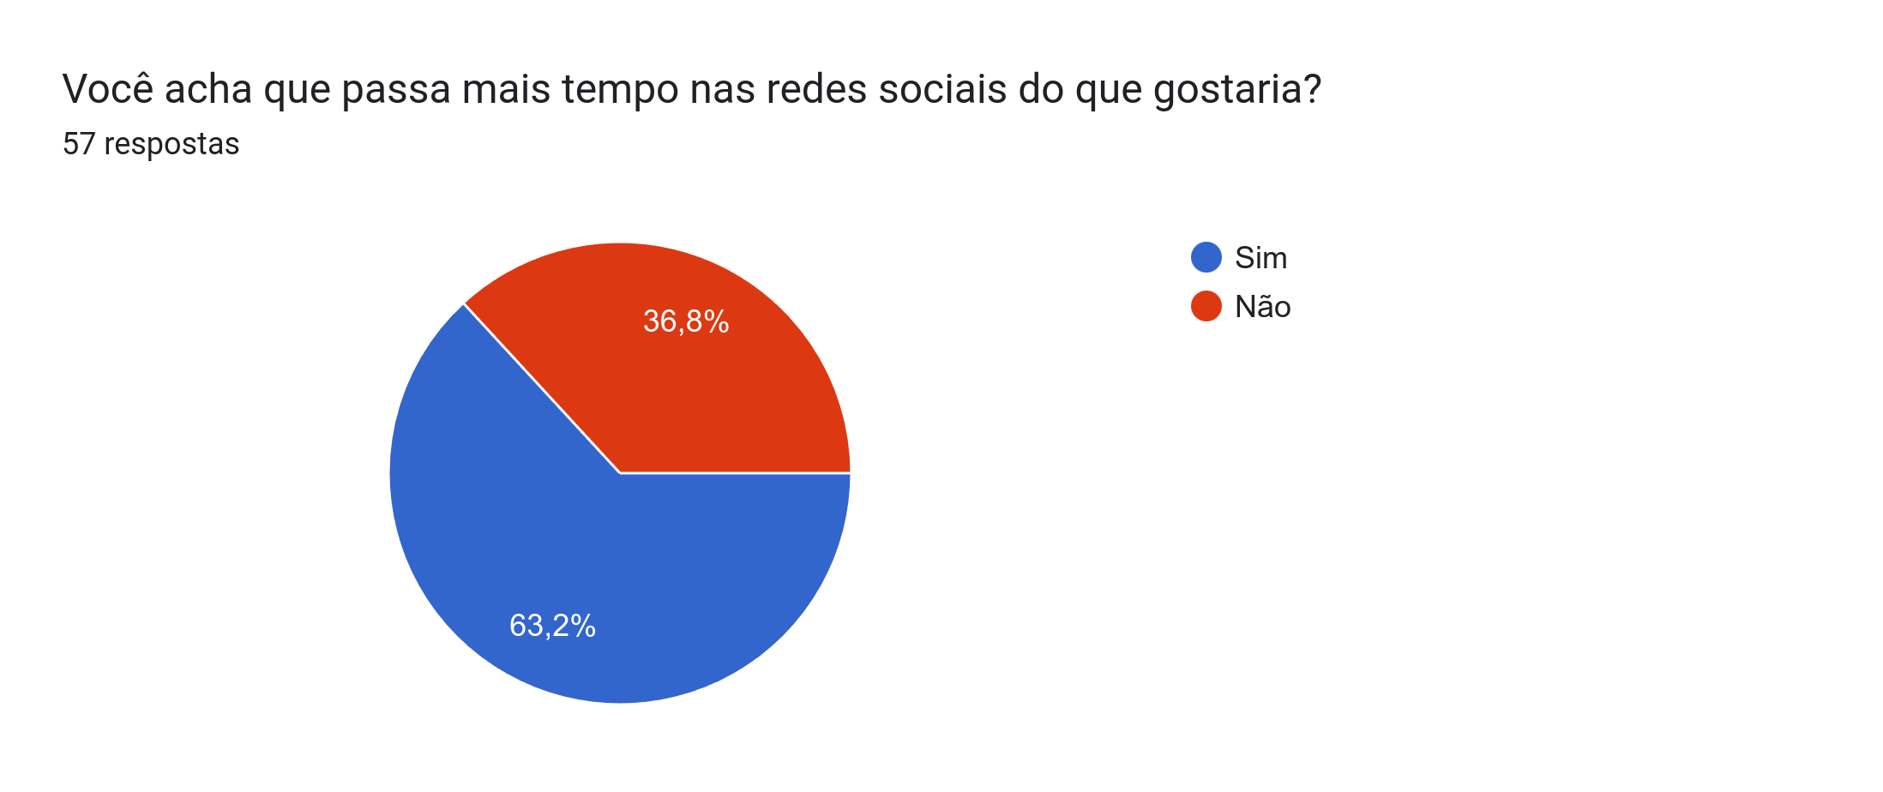

Fonte: Próprio autor

Gráfico 24 – Proporção das Reações dos Participantes a Comentários Negativos ou Críticas em Suas Postagens
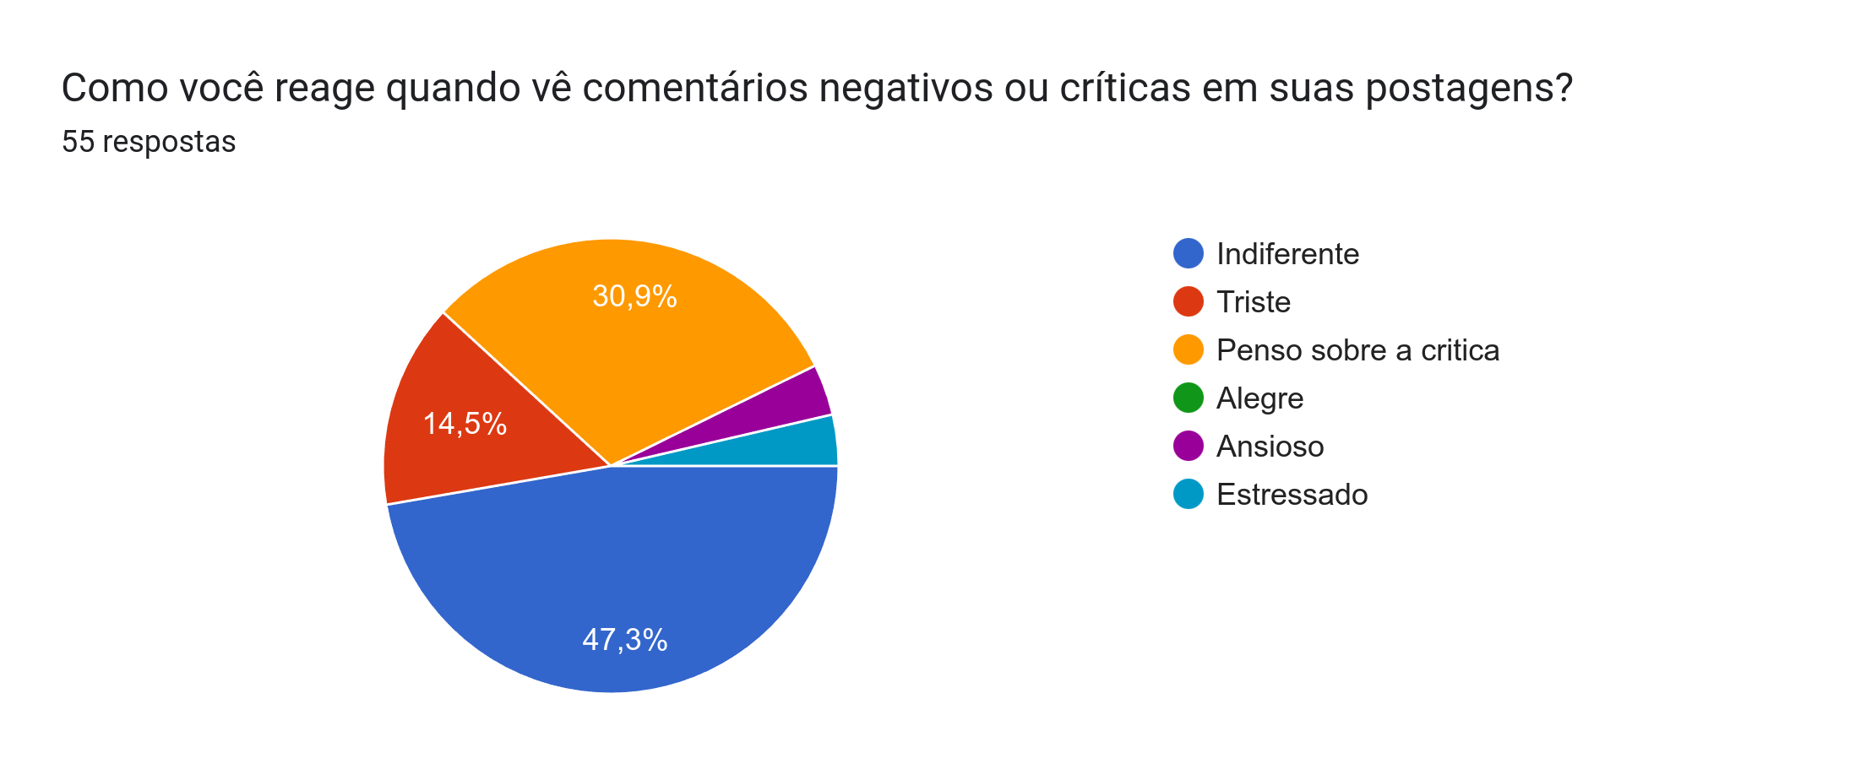
Fonte: Próprio autor

Gráfico 25 – Frequência com que os Participantes Buscam Validação por Meio de 'Curtidas' nas Mídias Sociais em uma Escala de Likert de 1 a 5 (1 = Nenhum, 5 = Muito)
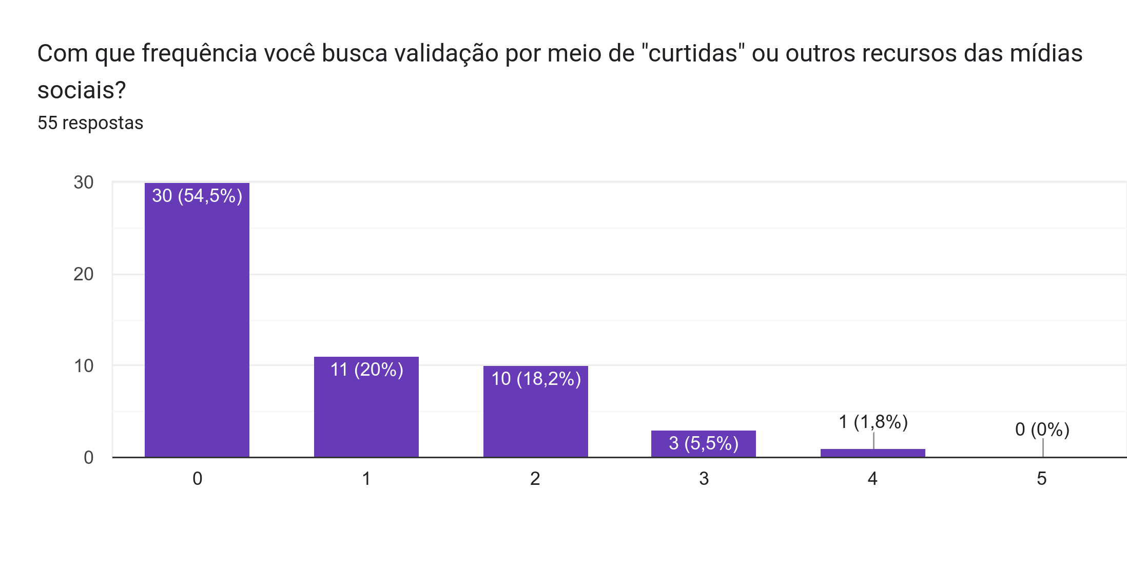

Fonte: Próprio autor

Gráfico 26 – Frequência com que os Participantes Buscam Validação por Meio de 'Curtidas' nas Mídias Sociais em uma Escala de Likert de 1 a 5 (1 = Nenhum, 5 = Muito)
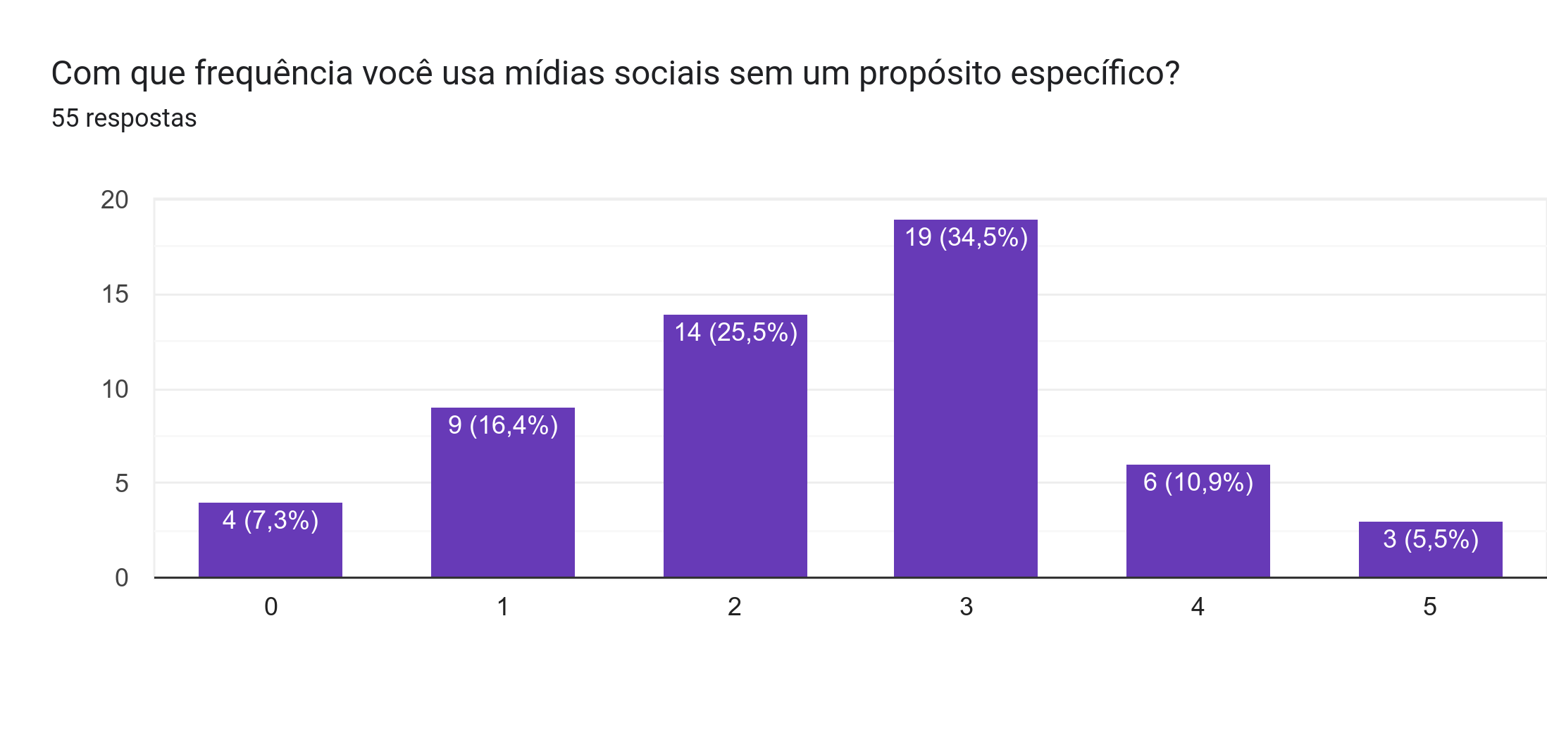
Fonte: Próprio autor

Gráfico 27 – Proporção de Participantes que Relataram Sentimentos de Inveja ou Inferioridade ao se Compararem com Outras Pessoas nas Redes Sociais
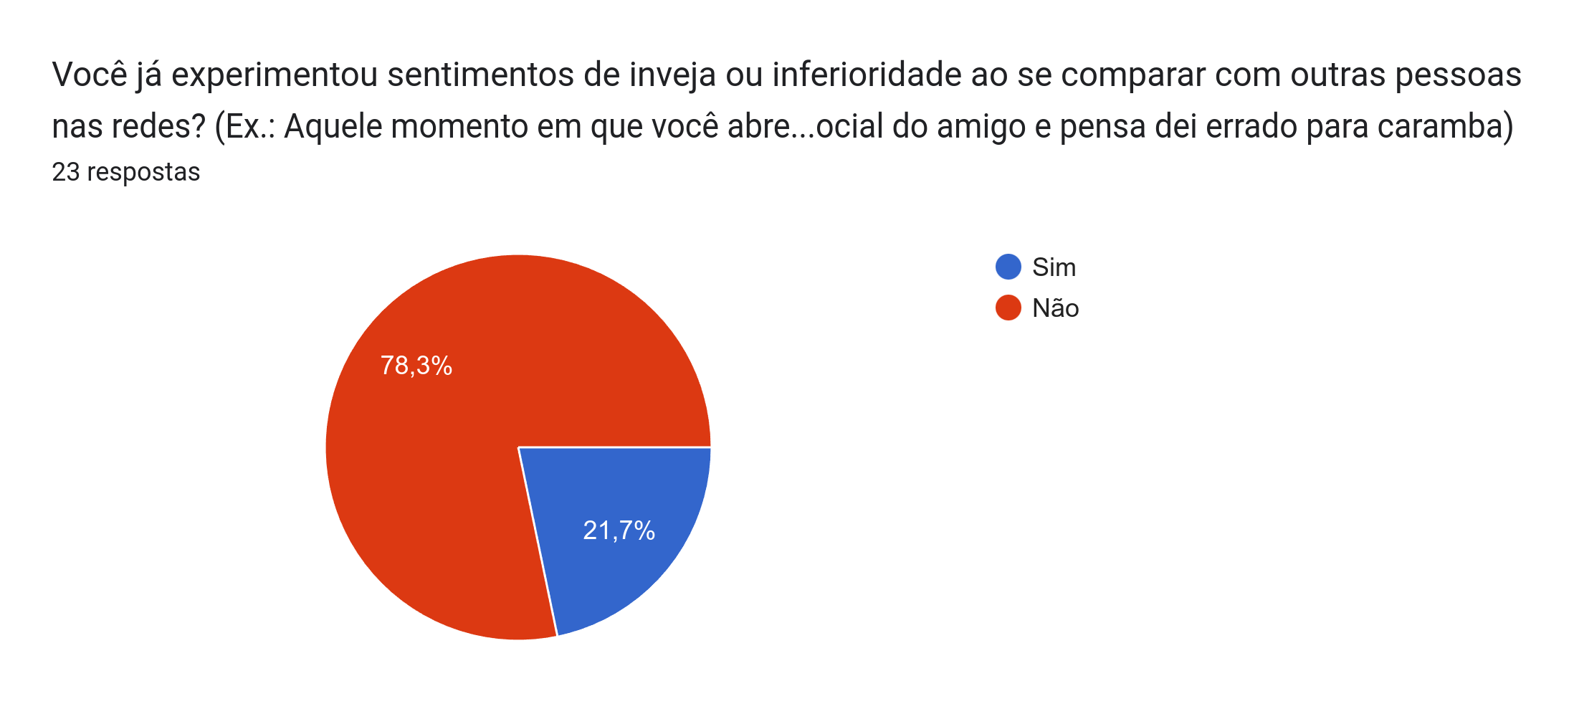
Fonte: Próprio autor
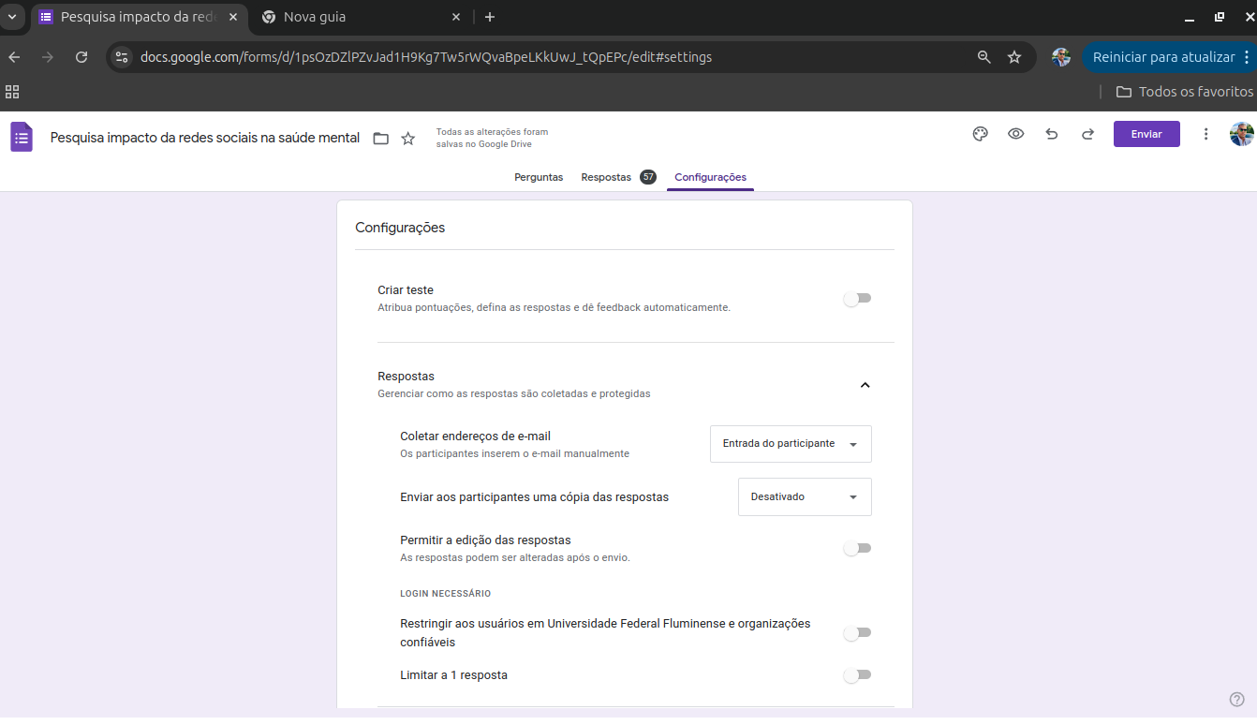
Figura 01 – Screenshot da tela de configuração do google forms evidenciando os parâmetros
utilizados no formulário

Pergunta | Justificativa | Peso de Relevância (0-100)
Qual é a sua idade? | Determinar grupos etários mais suscetíveis ao impacto das redes sociais na saúde mental. | 60
Qual é o seu gênero? | Identificar diferenças de impacto das redes sociais na saúde mental entre gêneros. | 70
Qual sua renda mensal bruta para custo de vida? | Investigar como fatores socioeconômicos influenciam o impacto das redes sociais na saúde mental. | 50
Você tem religião? | Explorar a influência de crenças e práticas religiosas na percepção do impacto das redes sociais. | 40
Com que frequência você se sente deprimido ou está deprimido? | Avaliar o nível de saúde mental dos participantes em relação ao uso das redes sociais. | 90
Com que frequência você se distrai com as redes sociais enquanto está ocupado? | Mensurar o grau de distração causado pelas redes sociais e suas implicações na produtividade e saúde mental. | 80
Como você reage quando vê comentários negativos ou críticas em suas postagens? | Identificar a relação entre interações negativas nas redes sociais e emoções negativas, como tristeza ou ansiedade. | 85
Você já experimentou sentimentos de inveja ou inferioridade ao se comparar nas redes? | Explorar como a comparação social impacta a autoestima e o bem-estar dos usuários. | 95
Como você se sente ao receber poucos "likes" em suas postagens? | Avaliar o impacto de validação social (ou sua ausência) na saúde mental dos participantes. | 90
Você sente que o uso das redes sociais impacta seu humor de forma positiva ou negativa? | Obter uma visão geral da percepção subjetiva dos participantes sobre os efeitos das redes sociais em suas emoções. | 85
Com que frequência você usa mídias sociais sem um propósito específico? | Investigar comportamentos de uso compulsivo ou não intencional e suas consequências na saúde mental. | 80
Qual o impacto que você acredita que as redes sociais causam em você? | Avaliar a percepção subjetiva geral dos participantes sobre o impacto das redes sociais em suas vidas, de forma positiva ou negativa. | 90
Você tem dificuldade para dormir? | Examinar se há uma associação entre o uso das redes sociais e problemas relacionados ao sono, que afetam a saúde mental. | 85
Com que frequência você busca validação por meio de "curtidas" ou outros recursos sociais? | Entender a dependência de validação social e seu impacto na autoestima e saúde mental. | 90
Como você se sente quando vê publicações de pessoas mostrando vidas aparentemente perfeitas? | Investigar o impacto da comparação social em plataformas digitais no bem-estar emocional dos usuários. | 95

